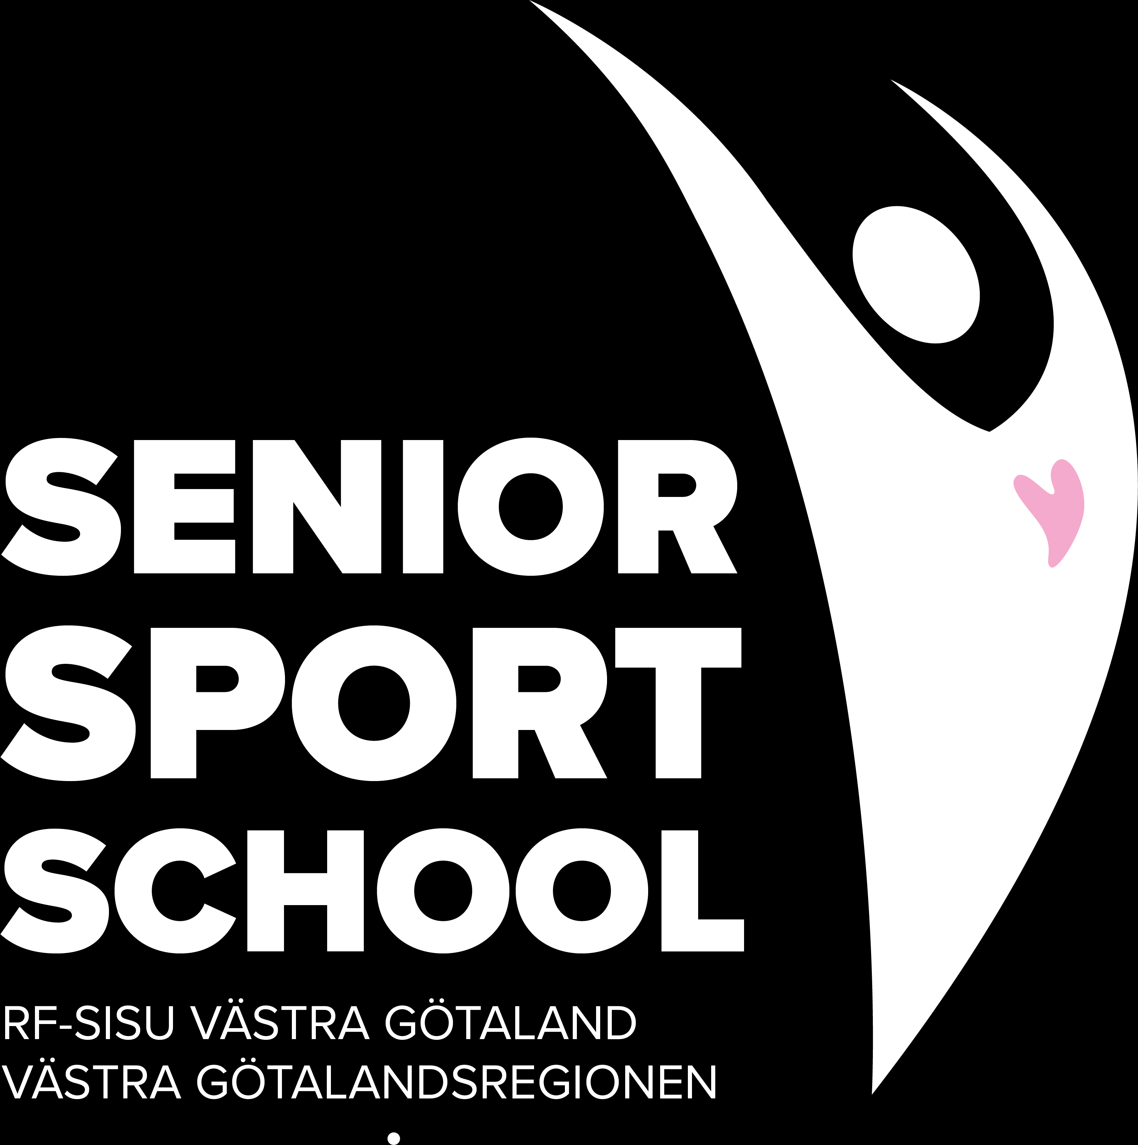
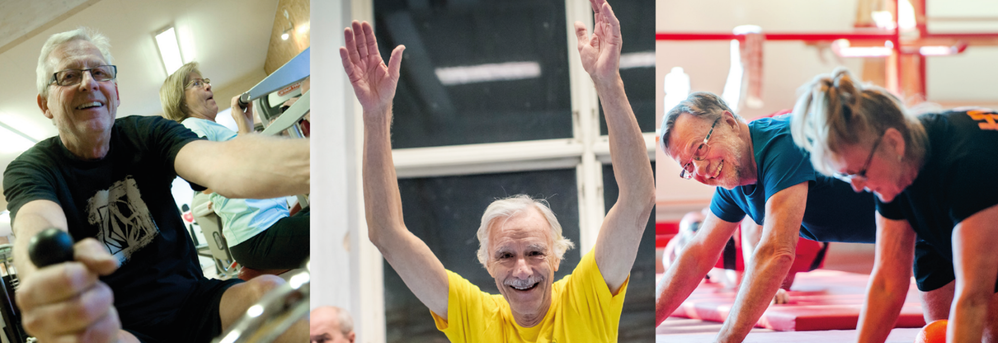

Få fler friska år genom Senior Sport School

Välkommen till informationsträff om Senior Sport School
Tid: 10 september, kl.10.00-10.30
Plats: Annexet Kulturhuset, Göteborgsvägen 19-21, Mölndal
På informationsträffen får du veta mer om Senior Sport School och träffa ledarna. Du anmäler dig till Senior Sport School på informationsträffen. Vid stort intresse lottas platserna.

Har du fyllt 65 år och vill vara med på ett hälsoäventyr där du får komma ut, röra på dig och knyta kontakter?
På Senior sport school får du prova på olika fysiska aktiviteter hos våra lokala idrottsföreningar, delta i träffar med fokus på hälsa, kost och matlagning. Du får också utbildning i hjärt- och lungräddning.
Vi träffas i 12 veckor, två gånger i veckan på förmiddagar kl.10.00-12.00.
- Tisdagar och torsdagar
- Start 24 september. Sista gången är 12 december 2024
- Gratis att vara med
- För dig som bor i någon av Mölndals kommundelar

Kontaktuppgifter
Ellen Eliasson, Aktiveringspedagog
0733-303929
ellen.eliasson01@molndal.se
Sarah Benson, Folkhälsosamordnare
0704-677814
sarah.benson@molndal.se

